Agenda Urbana española. Indicadores de seguimiento y evalución. AU en Cáceres

1. AGENDA URBAN ESPAÑOLA

PARTICIPACIÓN.-

La Agenda Urbana Española se ha elaborado teniendo en cuenta las aportaciones de todos los actores clave para el desarrollo urbano. El largo proceso participativo se ha extendido durante más de un año y medio y comenzó en el momento en el que se creó y puso en marcha un Grupo de expertos independientes y multidisciplinares, en el mes de junio de 2017, con la finalidad de aportar un borrador cero sobre el que empezar a trabajar.

La participación se organizó en torno a siete Grupos de trabajo diferentes que, a su vez, dieron lugar, en algunos casos, a varios sub-grupos e incluso a reuniones y contactos de carácter bilateral.

¿QUÉ ES?

La Agenda se concibe como un documento estratégico, sin carácter normativo, que trata de abanderar una nueva visión del Urbanismo. Será imperfecta y requerirá versiones mejoradas a medida que los diferentes actores vayan incorporando procesos y mecanismos de implementación efectiva.

La Agenda Urbana española contiene:

1. Un **diagnóstico** de la realidad urbana y rural.
2. Un **marco estratégico** estructurado en un Decálogo de Objetivos con 30 objetivos específicos y sus posibles líneas de actuación.
3. Un **sistema de indicadores que permitirá realizar la evaluación y seguimiento** del cumplimiento de los objetivos.
4. Unas **fichas**que ilustran **cómo podrán elaborarse los planes de acción** para la implementación de la AUE y
5. Un **Plan de Acción para la Administración General del Estado** con propuestas concretas desde el ámbito de las competencias estatales.

### Diagnóstico y Síntesis territorial

El documento del **Diagnóstico**, resulta especialmente útil, por cuanto aporta un análisis objetivo de la realidad identificando desde las más variadas temáticas (que van desde los cambios demográficos y la despoblación de las zonas rurales a la movilidad, pasando por el metabolismo urbano y cuestiones de gobernanza, entre otras), los principales problemas que ponen en peligro la sostenibilidad del modelo urbanístico español.

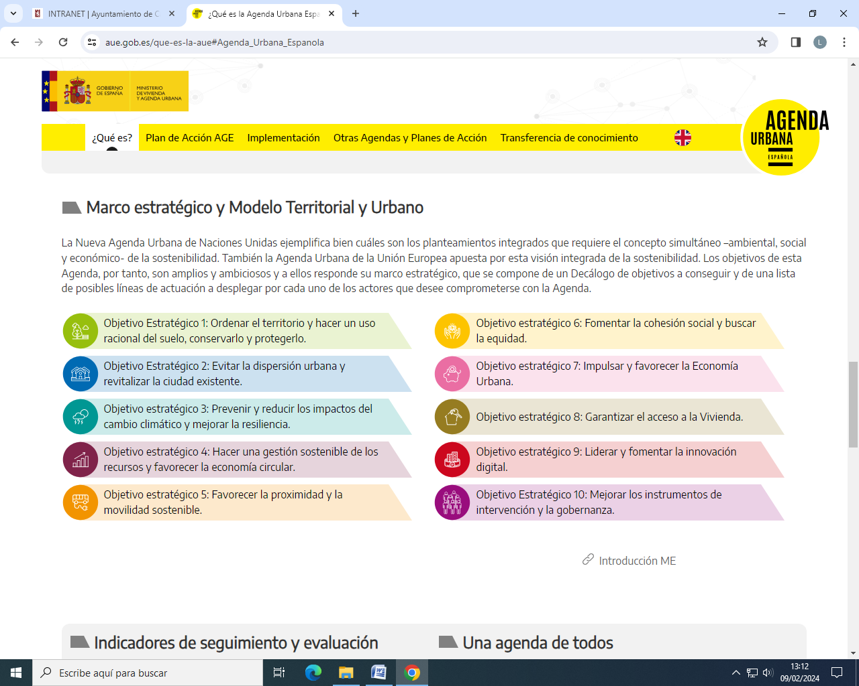

### Indicadores de seguimiento y evaluación

El conjunto de **indicadores de seguimiento y evaluación** propuestos en la Agenda Urbana Española, están asociados a cada uno de los objetivos específicos en los que se desarrollan los objetivos estratégicos de la agenda. Estos indicadores se adaptan a la situación de partida y al contexto de cada una de las ciudades y áreas urbanas.

Se ha buscado la máxima **compatibilidad y coordinación**con los indicadores utilizados por parte de las Entidades Locales en distintos proyectos y que sean **comparables y agregables** a nivel supramunicipal.

**Permitirán definir de manera clara los resultados que se alcanzarán con la aplicación de la Agenda Urbana Española** en términos de mejora de la calidad de vida y de la sostenibilidad urbana, y de la preparación de las ciudades para afrontar los retos futuros.

## Definición de indicadores de seguimiento y evaluación

### Indicadores de la Agenda Urbana Española

El conjunto de **indicadores de seguimiento y evaluación propuestos en la** **Agenda Urbana Española (AUE)** están asociados a cada uno de los objetivos específicos en los que se desarrollan los objetivos estratégicos de la Agenda. Estos indicadores se adaptan a la situación de partida y al contexto de cada una de las ciudades y áreas urbanas, buscando la máxima **compatibilidad y coordinación** con los indicadores utilizados por parte de las Entidades Locales en distintos proyectos y que sean **comparables y agregables** a nivel supramunicipal.

Los indicadores de la AUE guardan una particular sinergia y complementariedad con los indicadores establecidos en el marco de las **Estrategias de Desarrollo Urbano Sostenible** (Estrategias DUSI) del periodo 2014-2020, pero también con los distintos **compromisos asumidos por las Entidades Locales en el marco de otras iniciativas**, como por ejemplo en economía baja en carbono, movilidad sostenible, materia social e igualdad de oportunidades. Asimismo, se encuentran adaptados y vinculados al conjunto de indicadores establecidos por Naciones Unidas para evaluar el cumplimiento del **Objetivo de Desarrollo Sostenible** (ODS), en particular el Objetivo número 11: “Lograr que las ciudades y los asentamientos humanos sean inclusivos, seguros, resilientes y sostenibles”.

En este sentido, la Agenda Urbana Española ofrece la metodología sobre cómo cumplimentar los indicadores, las fuentes de datos y su verificación, en su documento 04. INDICADORES, siendo una **guía de la metodología sobre la recogida y tratamiento de la información para completar los indicadores en la herramienta FIISE**. Tal como indica en esta guía, los indicadores de seguimiento y evaluación están asociados a cada uno de los objetivos específicos en los que se desarrollan los objetivos estratégicos de la AUE y deben servir para que todos los agentes interesados en su implementación puedan cuantificar su grado de compromiso en relación con cada uno de ellos, a través del establecimiento de unos resultados a alcanzar en el ámbito temporal de aplicación de que se trate.

Estos indicadores pueden ser **cualitativos** que se formulan a modo de pregunta y se contestan con sí o no, y permiten identificar las medidas ejecutadas; o **cuantitativos** que plantean datos objetivos y calculados a partir de una metodología definida y miden en unidades cuantificables.

1. AGENDA URBANA DE CÁCERES

El Ayuntamiento de Cáceres aprobó mediante acuerdo de la Junta de Gobierno Local de 14 de mayo de 2021 la firma de un Protocolo General de Actuación entre la Secretaría General de Agenda Urbana y Vivienda del Ministerio de Transportes, Movilidad y Agenda Urbana y el Excmo. Ayuntamiento, para la elaboración de un **Proyecto Piloto de Plan de Acción de la Agenda Urbana**, con el objetivo de que pueda emplearse como modelo o ejemplo por otros municipios de características similares para la implementación de un Plan de Acción Local de la AUE. Todo ello dentro del marco estratégico de la Agenda Urbana Española y en aplicación de los instrumentos que la misma ofrece para su elaboración y que se encuentran alineados con el resto de los Acuerdos Internacionales a los que se ha hecho referencia.

El **Plan de Acción Local Agenda Urbana** **CÁCERES ES “Un proyecto que construye ciudad”** aspira a convertirse en un marco estratégico y no normativo, que busca orientar las decisiones y las políticas que inciden en lo territorial y lo urbano con una visión global, integrada y continuada en el tiempo, que facilite la sostenibilidad en las políticas de Desarrollo Urbano en nuestra ciudad. Persigue convertir la ciudad en un espacio más inclusivo, habitable y sostenible mediante el establecimiento de una hoja de ruta participada, consensuada y sostenible para avanzar hacia un desarrollo urbano con la mayor calidad de vida posible.

Hacer un resumen de la AU de Cáceres

TEMA 2.-

Implementación de la agenda urbana española”

<https://www.aue.gob.es/implementacion#Como_hacer_mi_Plan_de_Accion>

Los planes de acción

Se concibe como un método de trabajo y un proceso para todos los actores, públicos y privados, que intervienen en las ciudades y núcleos urbanos (grandes, medianos y pequeños) y que buscan un desarrollo equitativo, justo y sostenible desde sus distintos ámbitos de actuación.

<https://paisajetransversal.org/2022/04/planes-de-accion-agenda-urbana-consejos-lecciones/#:~:text=Se%20concibe%20como%20un%20m%C3%A9todo,sus%20distintos%20%C3%A1mbitos%20de%20actuaci%C3%B3n>.